Lesenacht an der Sophie-La-Roche-Schule

Die Schülerinnen und Schüler der 3. Jahrgangsstufe der Sophie-La-Roche-Schule trafen sich am Freitag, 14. Juni 2013, zu einem Abend und einer Nacht der besonderen Art – alles drehte sich um das Thema Märchen!
Um 16 Uhr begannen wir gemeinsam mit einem Mitmachmärchen „den Bremer Stadtmusikanten“ in der Turnhalle. Danach brach eine Klasse zu einer Märchenralley durch das Schulhaus auf, während die Parallelklasse sich die Zeit mit Kooperationsspielen in der Turnhalle vertrieb. Im Anschluss daran stand Vorlesen auf dem Programm, wobei die Schülerinnen und Schüler in verschiedenen Räumen des Schulhauses Märchenfiguren vorfanden, die ihnen ihr Märchen erzählten.
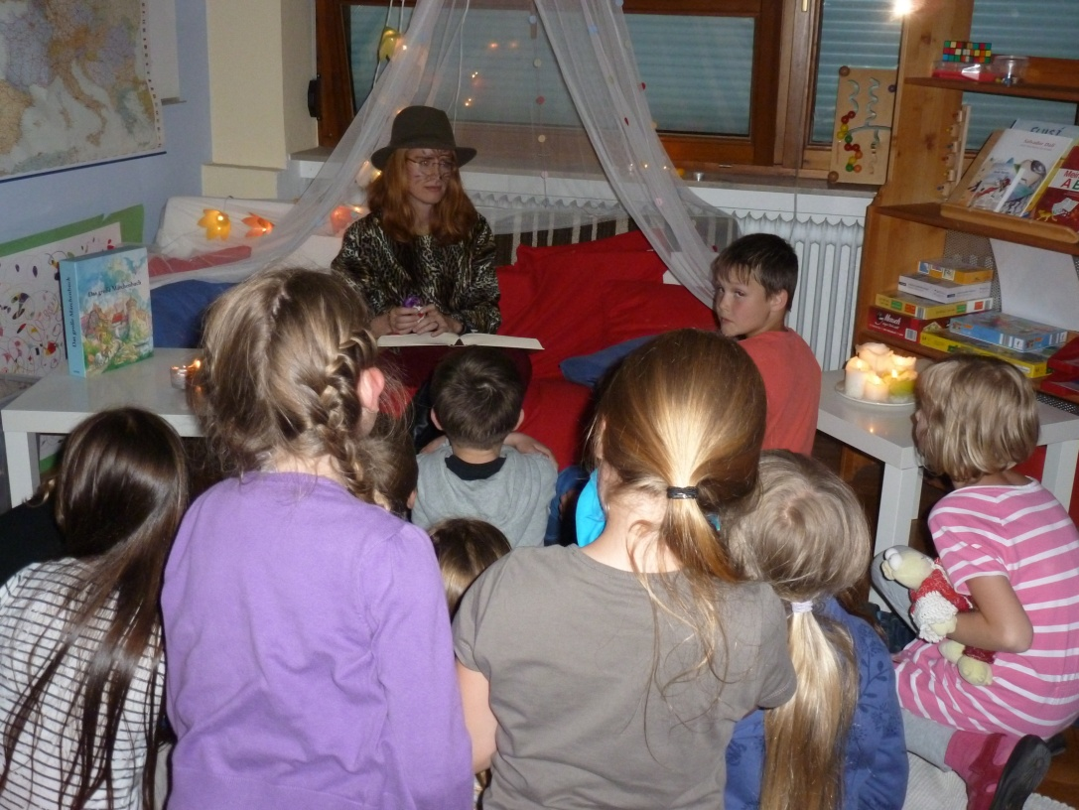

Gegen 23 Uhr machten sich dann alle bettfertig und bezogen ihr Isomattenlager auf dem Turnhallenboden. Kissenschlacht und „Märchen-Kostüme-raten“ auf dem Laufsteg rundeten die Märchennacht ab.
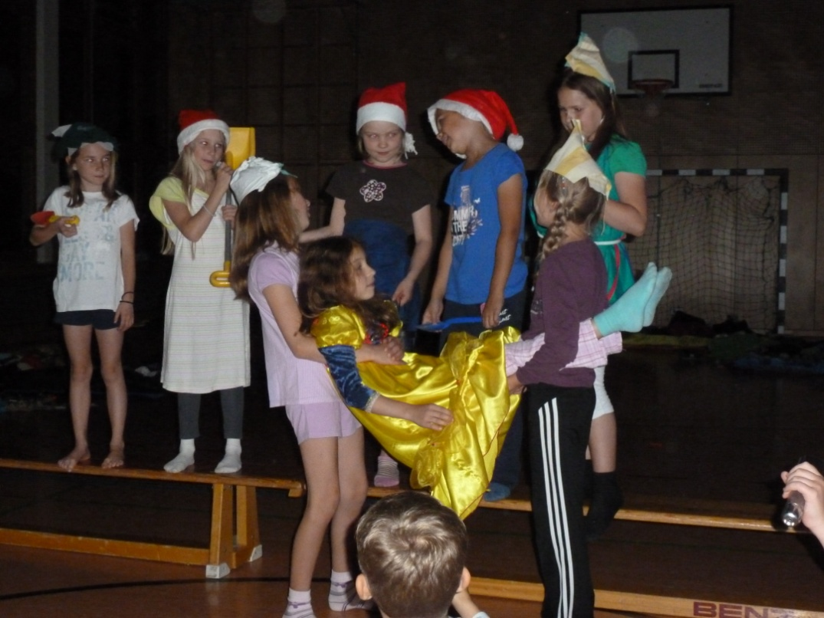

Alle schliefen dann irgendwann ein und nach einer kurzen Nacht fand die Lesenacht ihren Abschluss bei einem gemeinsamen Frühstück mit den Eltern.

